Monseñor Duffé: Los líderes sociales son como los profetas de la Biblia, por eso los que tienen el poder los matan
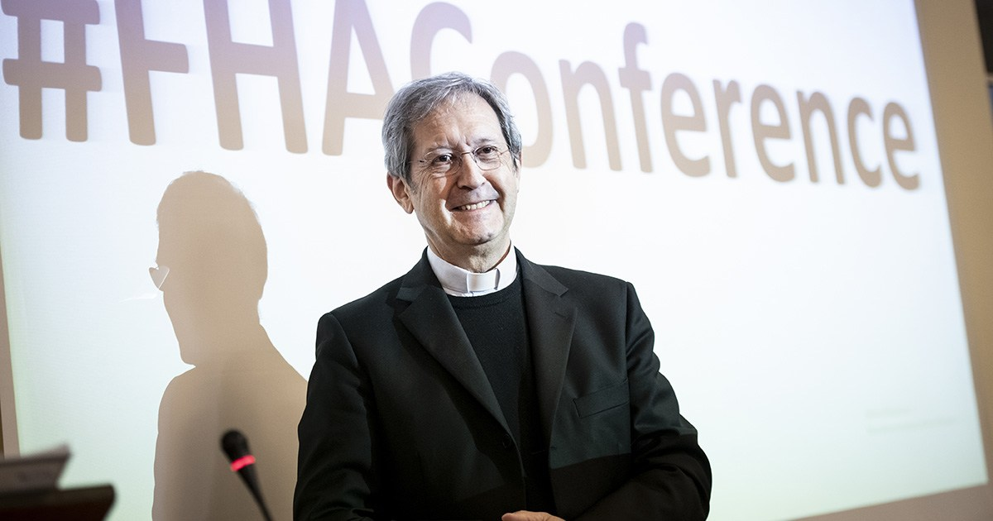En entrevista, para el programa Ecoteología, de la emisora colombiana Encuentro Radio, Monseñor Bruno Duffé, secretario del Dicasterio para el Desarrollo Humano Integral del Vaticano, hizo un llamado a los países de América Latina y del mundo, a proteger y defender a los líderes sociales.
“Es muy importante que los académicos, con la gente, con los pobres, los estudiantes, los jóvenes, los indígenas, las mujeres, con todos los movimientos sociales hagan un camino conjunto, para decir que cuando el poder mata a los líderes sociales, cuando un Estado mata a los que hablan y construyen la esperanza, a los que promueven los derechos humanos, la solidaridad… Quiere decir, que no sólo estamos en un camino de muerte, sino que en realidad estamos yendo a un suicidio. Estamos yendo a un suicidio de la nación y del país”.
Yo pienso, afirmó Monseñor Duffé, que matar a un líder social es la expresión del miedo que tiene el poder. El poder más y más absoluto, más y más dictatorial expresa con esta violencia su miedo, su incapacidad de pensar el futuro y de organizar este futuro con todos. Porque necesitamos la vida y las capacidades de los jóvenes, de los indígenas, de las comunidades de campesinos. Necesitamos la participación de todos. No es posible construir un futuro sin ellos, sin todos. Y, los líderes sociales dicen eso, dicen que hay posibilidades, hay capacidades, hay talentos, hay promesas en este país”.
Hablando concretamente de Colombia, un país con un altísimo número de líderes sociales perseguidos y asesinados, Bruno Duffé indicó: “Colombia, es un país rico. No hablo de dinero, hablo de las posibilidades, hablo de los talentos de los jóvenes, de los intelectuales, de los artistas, pero también de los campesinos, de las mujeres. He visitado y conozco unos pueblos del norte de Colombia. He visto como muchos creen que es posible trabajar y dar de comer a todo el país, desarrollar una economía correcta. Una buena economía para todos, para compartir, para lograr lo que necesitamos para el futuro”.
Nuestros líderes sociales, me parece, son como los profetas. Y, en la Biblia, los que tienen el poder matan a los profetas. Porque denuncian la injusticia y anuncian el futuro.
Ahora en Colombia, con todos los colombianos, con todas las comunidades, tenemos que caminar con los líderes sociales. Tenemos que proteger a los líderes sociales como profetas de nuestro tiempo. Que plantean la necesidad de la justicia y el respeto a los derechos, y el paso de la violencia a la paz.
Para mí, como sacerdote y también como secretario de un Dicasterio, de un servicio que trabaja con el Papa Francisco, es muy importante afirmar que con el Papa Francisco y con muchos en la Iglesia estamos junto a los líderes sociales. Estamos mano a mano con ellos.
Recordando su reciente visita a las víctimas de Brumadinho, en Brasil, a donde llegó como representante del Papa, y donde tuvo la oportunidad de orar y reflexionar con las familias de las 270 personas que murieron en el desastre causado por la empresa minera Vale, reflexionó emocionado:
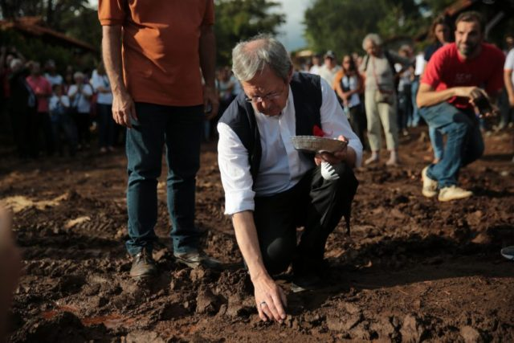
Monsenhor Duffé pega em suas mãos a terra contaminada que enterrou as vítimas de Brumadinho
Para mí, fue muy importante, tener este momento de cercanía y de consuelo con las familias de las víctimas y de todas las personas afectadas en Brumadinho. Porque la Iglesia que propone el Papa Francisco, es una Iglesia que sale al encuentro de los que sufren. “La cultura del encuentro” es salir a encontrar a las personas que sufren y para mí fue muy, pero muy importante, tomar este tiempo para consolar, para rogar, para estar juntos, para tomar un poco de esa tierra y bendecirla, y para dar un beso del amor de Dios a cada una de las personas, particularmente a las familias que han perdido un miembro, un hijo, un hermano, una hermana, una madre, un padre.
Pero, también, fue una oportunidad para pensar. Rogar, pero también para poder pensar sobre este modelo económico, que es modelo que ha instrumentalizado a la tierra, que hace de la tierra un objeto. Un modelo que ha hecho de la vida de las personas que trabajan en las minas, también un objeto. Eso es triste, es muy triste porque no es posible continuar con este sistema que no protege las vidas.
Por ejemplo, existen más de cien “barragens” (represas de residuos tóxicos de las empresas mineras) en esta región de Belo Horizonte – Minas Gerais. ¿Y qué hacemos para proteger la vida de las personas, la vida de los pueblos que están cerca de estas instalaciones? No podemos decir que el progreso es hacer dinero con las minas… Claro que necesitamos el dinero, que el pueblo de Brasil necesita dinero para desarrollar. Y, no estoy en contra del desarrollo económico, pero no es posible desarrollar, o continuar un desarrollo que mata. Porque podemos decir que este tipo de instalaciones, este tipo de trabajo ha matado a más de 200 personas. Y esto no puede ser posible.
Por eso, es valiosa la afirmación de la Encíclica “Laudato Si”, cuando dice que el grito de la Tierra y el grito de los pobres son un solo Grito que llega hasta Dios. Fui a Brumadinho para escuchar el grito de los pobres, de las familias, de las víctimas y también el grito de la tierra. Ese fue el significado de la bendición de la Tierra. Porque esta tierra tiene todavía más de 25 cuerpos desaparecidos. Es una tierra que nos llama al respeto, que llama a la meditación, a la oración.
Pero también fue una manera de decir que la Iglesia continúa el camino con los pobres, con los que están en la tristeza, porque Jesús vino para dar alegría a quienes están tristes y para dar amor a todos los que están sufriendo.
Es decir que estamos en un doble desafío. Dar el cuidado a la tierra y a las personas, a las personas y la tierra; y, anunciar un mundo nuevo. Porque yo pienso, que estamos al final de una época. No es posible continuar todavía más y más, así como estamos hoy. Pero, también estamos en el inicio de un tiempo nuevo, que va a construirse con la solidaridad, la fraternidad y el respeto a la dignidad de cada persona.
Finalmente, con relación al 4to. Aniversario de la firma de la Encíclica Laudato Sí, Monseñor Bruno Duffé, manifestó: “Laudato Si” es completamente central, en la misión de nuestro Dicasterio para el Servicio del Desarrollo Humano Integral. Porque, dice el Papa que necesitamos un nuevo modelo de desarrollo. Necesitamos un nuevo paradigma. Y, este modelo, esta manera de pensar, es para nosotros una llamada para revisar la memoria de las comunidades. Pero también, revisar más la memoria de la fe cristiana.
Es decir, tenemos que pensar juntos en un nuevo camino. Para denunciar lo que es el camino de muerte, el camino que no respeta la dignidad de la persona humana, y que es una lógica de Todavía más, todavía más y rápidamente. La “rapidación” dice el Papa Francisco.
El aniversario de Laudato Si, es una oportunidad, un tiempo para decir que el desafío más importante es el futuro de la vida sobre este planeta. El planeta, el cuidado del planeta, es también el cuidado de la vida. Y el cuidado de la vida necesita un nuevo modelo económico, ecológico, político, para realizar el cuidado la Casa Común.
El cuidado de la Casa Común, no es sólo la manera de organizar la vida común, sino también construir una relación de reciprocidad y de complementariedad. Y cada uno tiene un mensaje, una promesa para contribuir a este proyecto común, es decir que somos, como dice San Pablo, somos todos miembros de un solo cuerpo y nadie puede decir a otra persona no necesitamos tu talento. Al contrario, cada uno puede decir, yo puedo participar, yo puedo dar un poco de mí, un poco de mi experiencia y también de mi esperanza para construir este mundo nuevo.
Entrevista realizada en Roma por el Diácono colombiano Alirio Cáceres.
http://iglesiasymineria.org/2019/05/24/monsenor-duffe-los-lideres-sociales-son-como-los-profetas-de-la-biblia-por-eso-los-que-tienen-el-poder-los-matan/

